Лабораторна робота №4

**Розробка інформаційної системи на основі MEAN стеку**

Хід роботи

1. Завдання

* Проектування ІС:
  + Вибір області застосування та визначення функціональних вимог до системи.
  + Проектування структури бази даних в MongoDB.
* Розробка серверної частини:
  + Налаштування бази даних MongoDB.
  + Реалізація API за допомогою Express.js та Node.js для доступу та управління даними (CRUD операції).
* Розробка клієнтської частини:
  + Розробка користувальницького інтерфейсу з використанням Angular.
  + Реалізація функцій пошуку, сортування та фільтрації даних.
  + Візуалізація даних за допомогою графіків, діаграм та інших засобів візуалізації.

2. Виконання

Експортую наявні дані з моєї БД Postgresql у json:

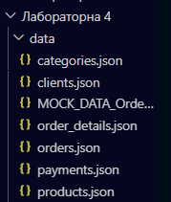

Створюю БД в MongoDB, створюю відповідні таблицям документи, і імпортую дані з цих json файлів:

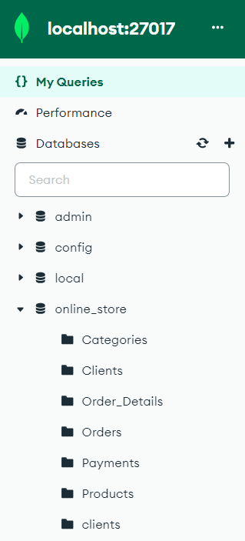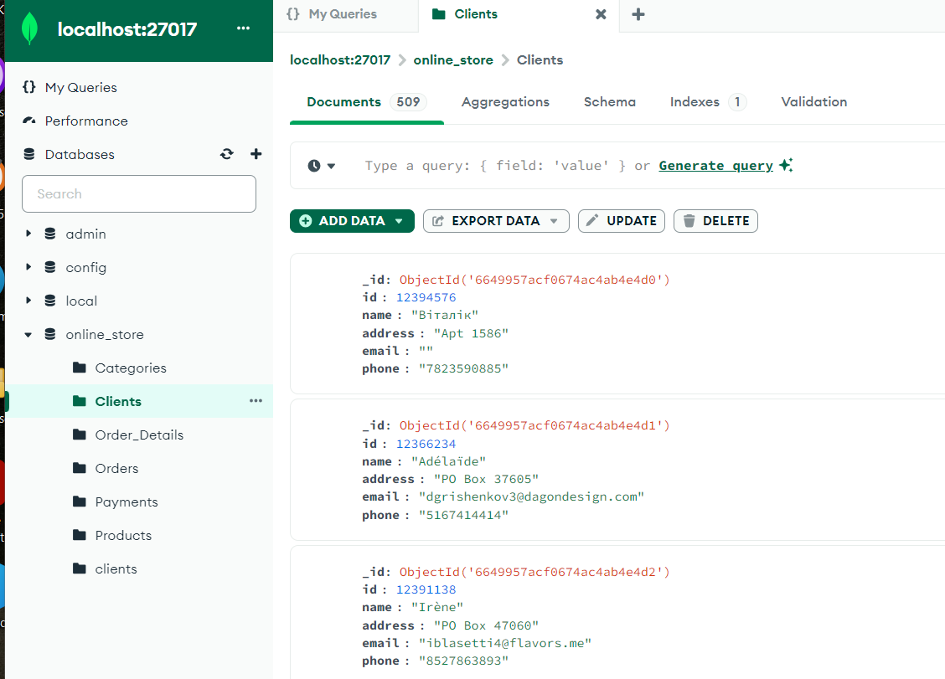

Як бачимо, після імпорту дані записалися. Запитів до БД, на жаль, не зробив.

Далі – створення API. Створюю для роботи з двома документами – Clients та Orders. Пишу на python, використовую node.js + express.js

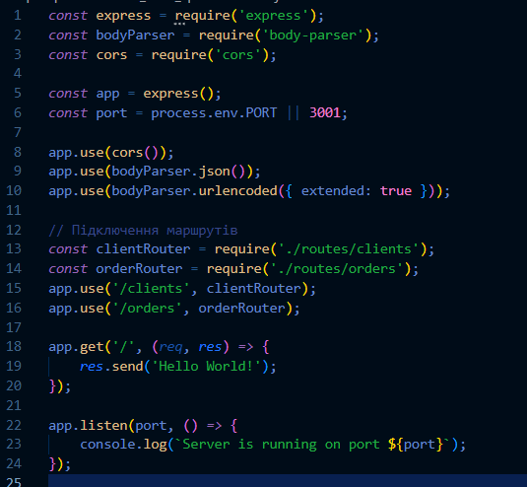

Код файлу для підключення до MongoDB:

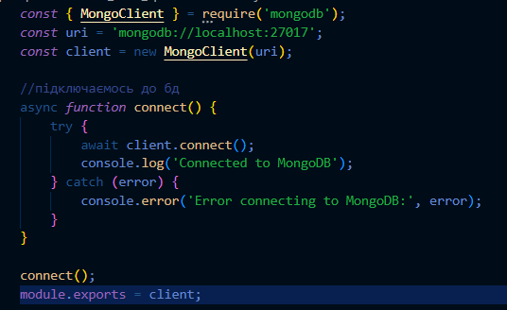

Файли з налаштуванням CRUD операцій з таблицями:

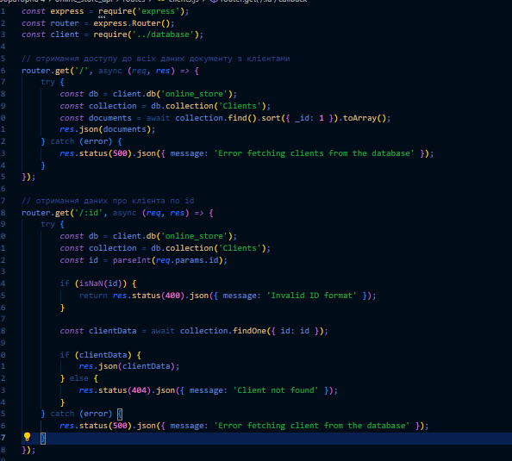

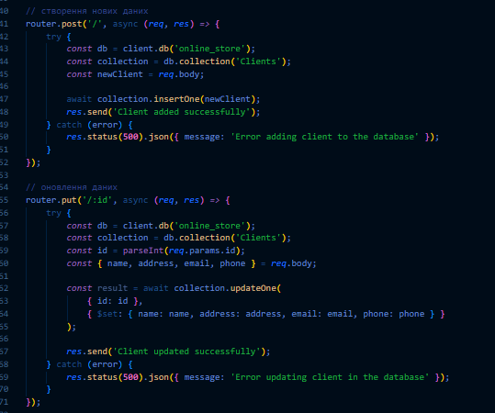

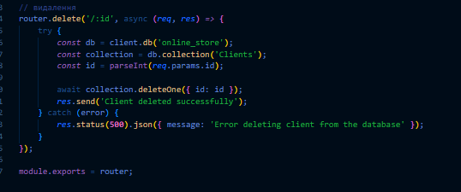

Orders: (застосовуємо лише get-запити в клієнтській частині, але реалізовано всі повноцінно)

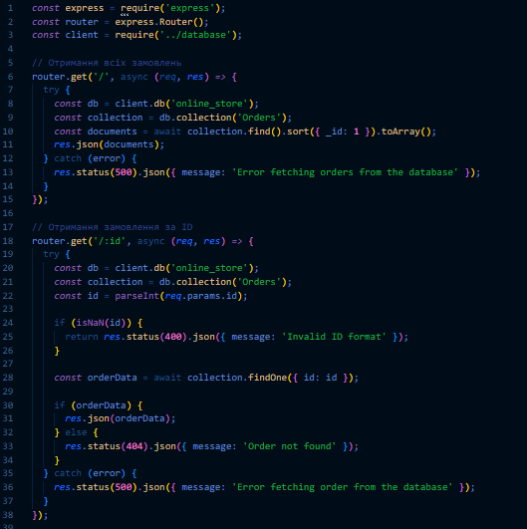

Запускаємо серверну частину:



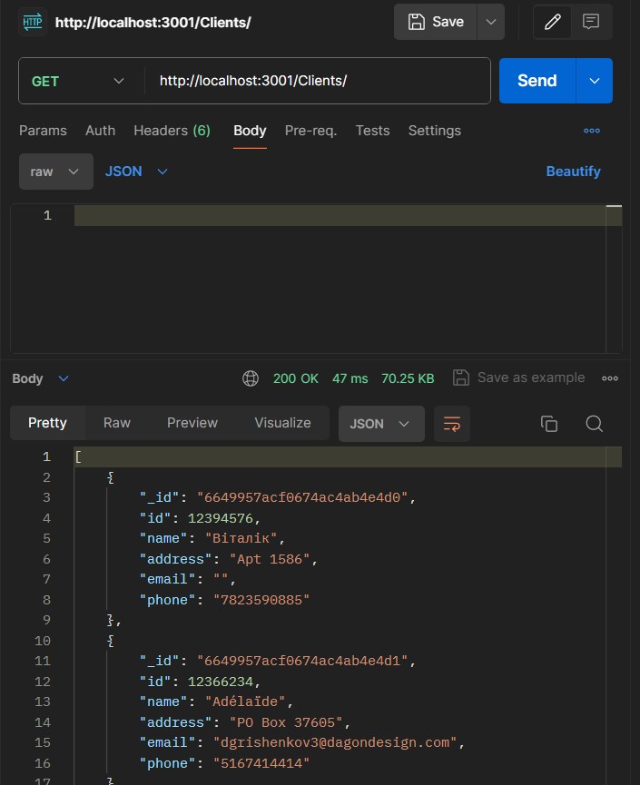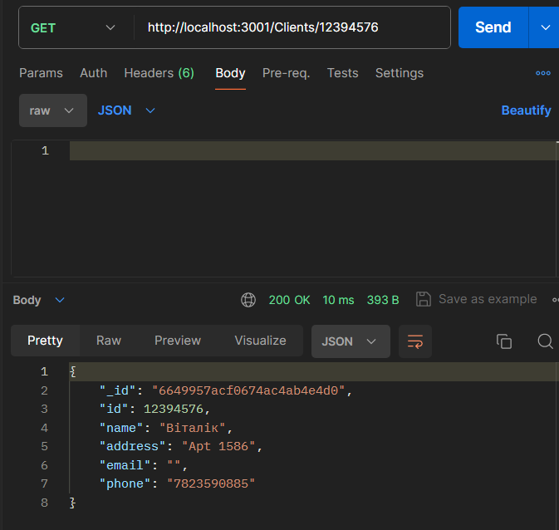

GET-запити працюють до таблиці з клієнтами. Решта також. Перевіряю з Orders:

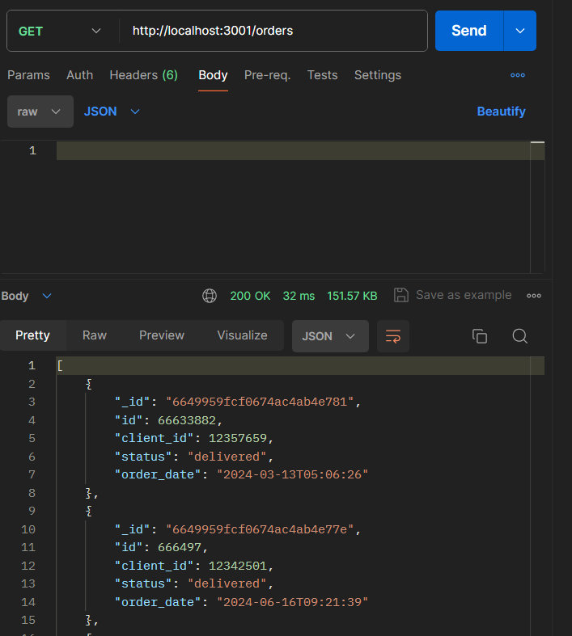

API працює. Більше продемонструю у клієнтській частині.

Я створив новий проєкт Angular. Основні дії відбуваються над таблицею Clients. Також використовуються дані з таблиці Orders. Як це все виглядає:

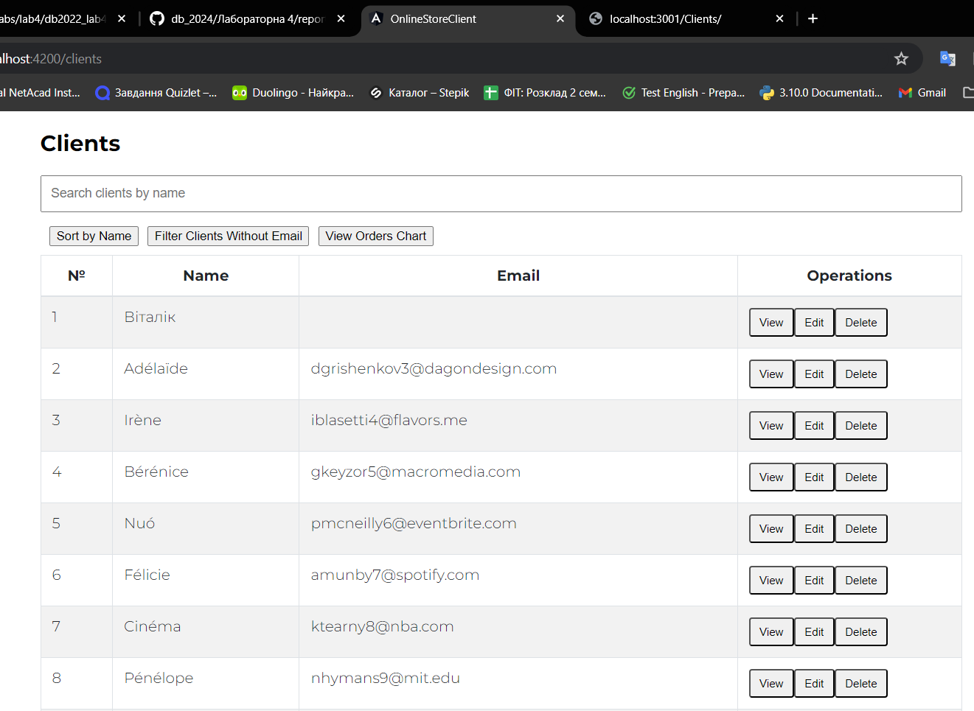

Я можу здійснювати пошук по імені:

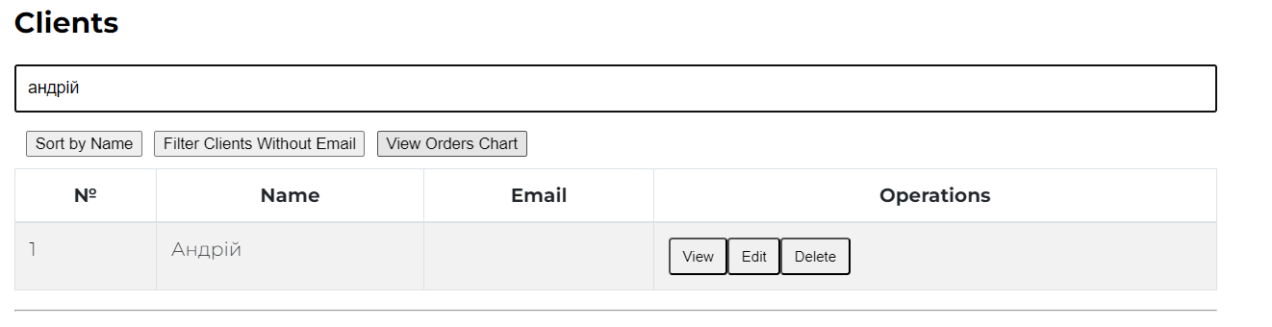

Функція для пошуку:

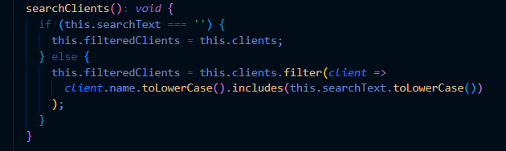

Я можу сортувати по імені:

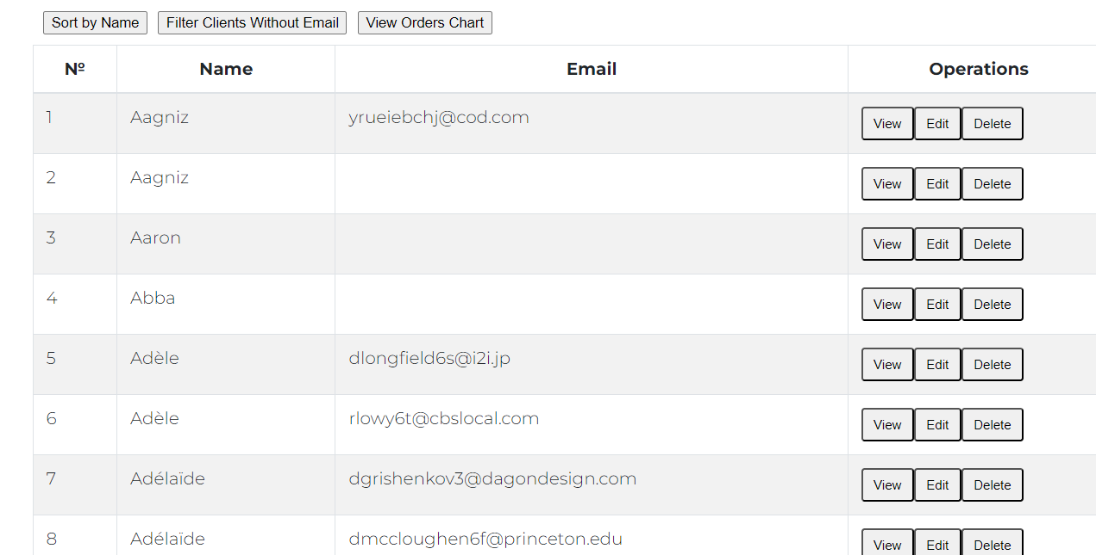

Функція:

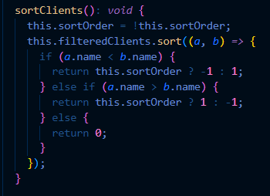

Та можу фільтрувати по принципу «відсутність емейлу»:

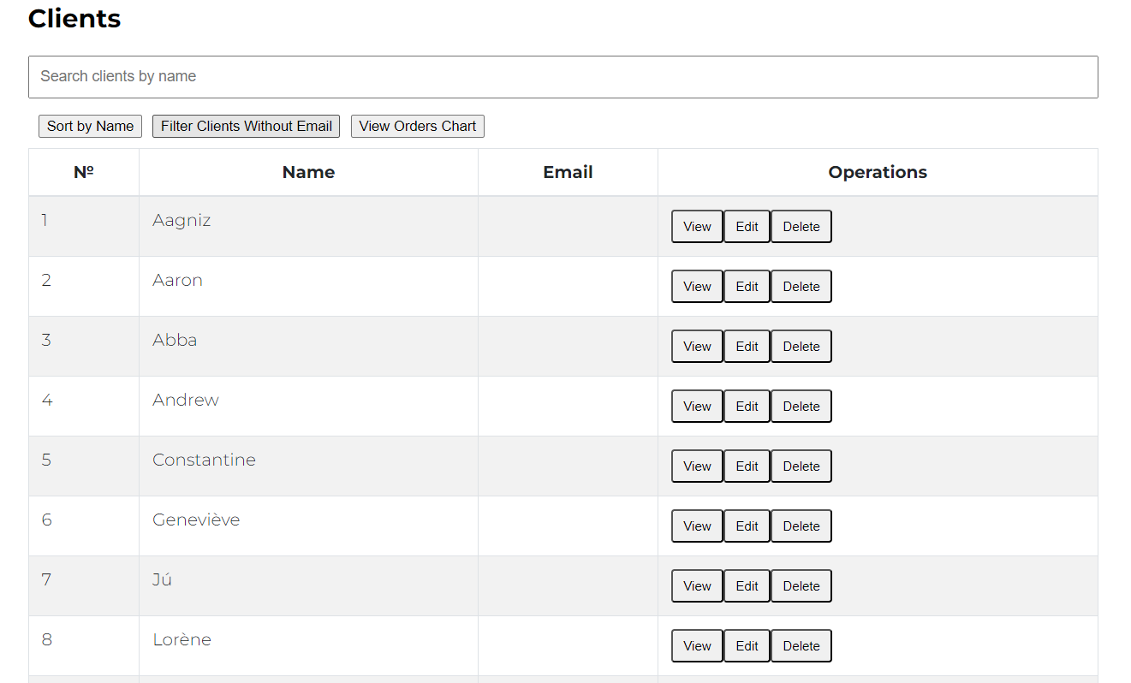

Окрім цього, можу виводити детальну інформацію про клієнта натиснувши на View (get запит по id):

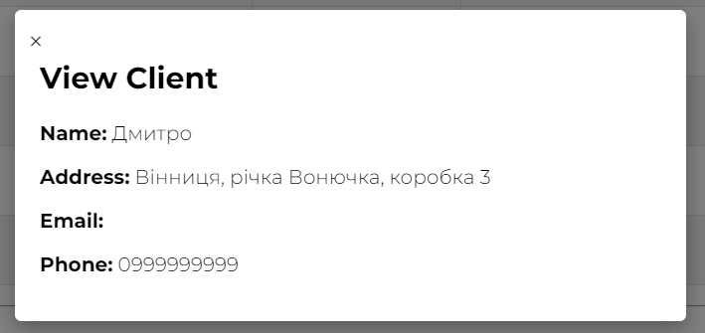

Та можу редагувати значення. Додамо Дмитру з коробки email:

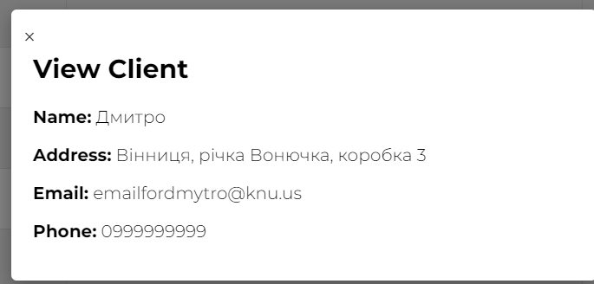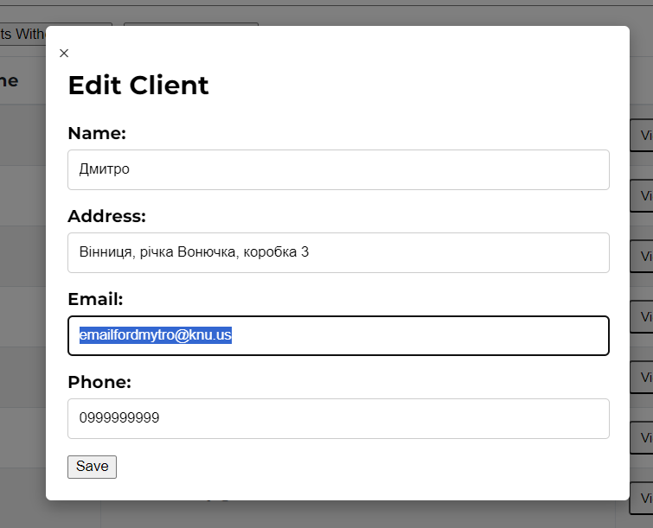



Як бачимо, додалося.

Видалимо Сергія:

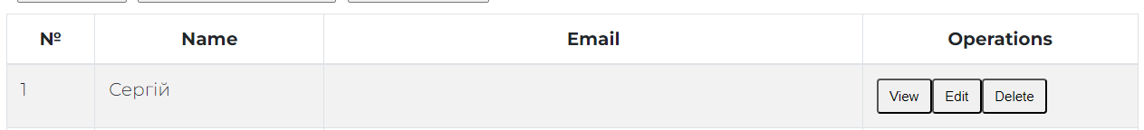

Видалилося, тепер Дмитро перший, якщо сортувати по імені з кінця:

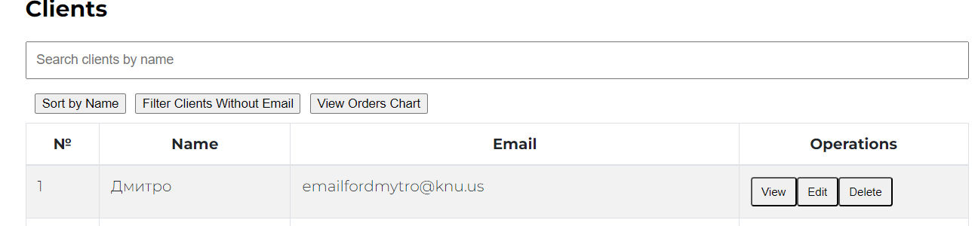

Додамо Сергія ще раз, через меню знизу сторінки:

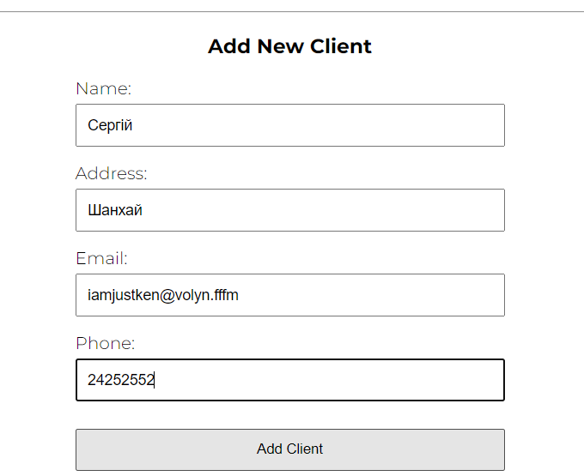

Оновимо сторінку і бабам:



В кінці списку є Сергій.

Тепер перевіримо останню функцію – візуалізація. Вивід графіка. У мене це стовпчаста діаграма, дані з таблиці Orders, беруться статуси замовлень та їхня кількість, і графічно зображається. Виводиться графік в окремому модальному вікні, через кнопку View Order Chart:

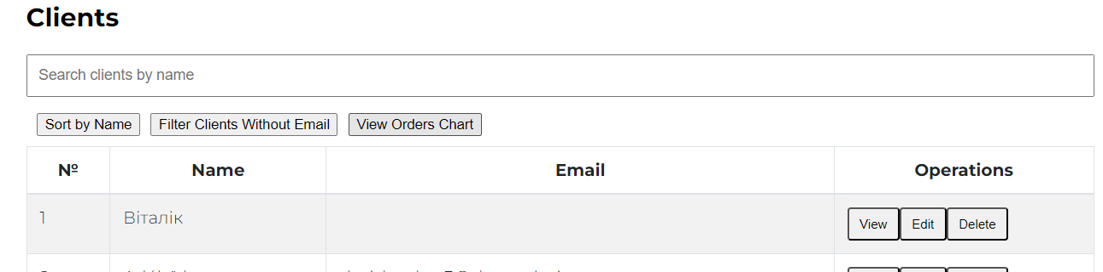

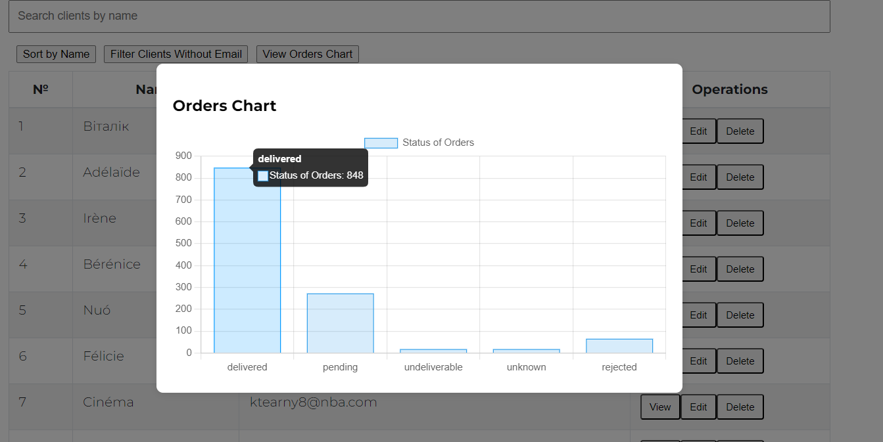

Як бачимо, доставлених найбільше, все виводиться згідно таблиці Orders і може змінюватися якщо ми змінимо дані документу Orders.